Ciao Francesco

Dopo varie volte che inserivo e toglievo il cappucciatore mi è venuta l’ idea di modificare la mia Pavoni in modo da poter usare senza problemi il cappucciatore e il vaporizzatore contemporaneamente.

Vicino a casa mia c’è un negozio che vende profilati di ottone e alluminio. Ho comprato un metro di tubo di ottone con spessore esterno di 6mm.

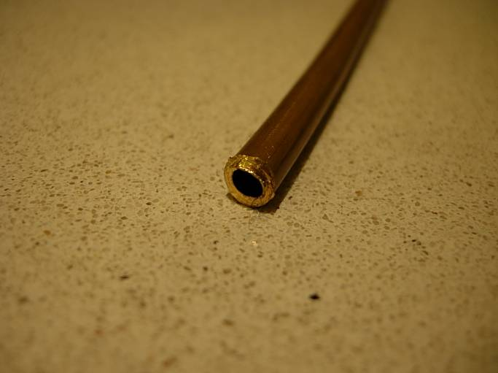

Ho sagomato due parti di tubo in modo da avere due uscite vapore ai lati della caldaia.

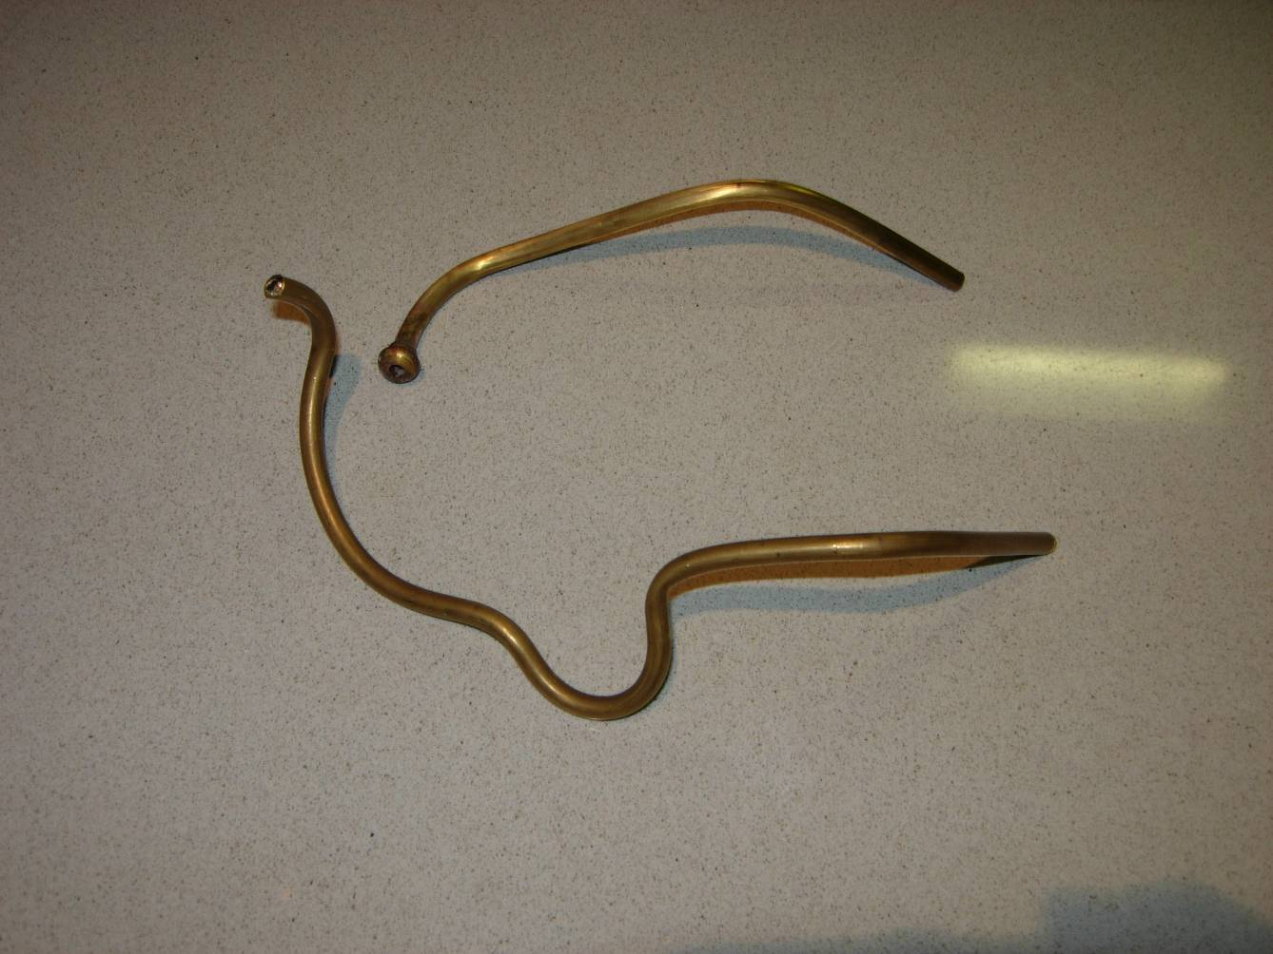

Per poter usare il cappucciatore o il vaporizzatore singolarmente mi occorrevano due rubinetti. Non riuscivo a trovare qualcosa adatto al mio scopo, ma una sera navigando su internet ho trovato un rubinetto con attacchi a vite in ottone usati normalmente per chiudere la benzina dei motorini.
Li ho acquistati in un negozio per ricambi qui vicino. Ho tagliato l’eccedenza degli attacchi e ho forato il loro interno con una punta da 6 mm per potervi inserire i tubi precedentemente tagliati a misura.

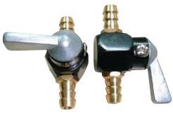

Rimaneva da creare la semisfera per l’attacco alla caldaia,il “T” per l’attacco dei due tubi e l’ugello forato per il tubo vapore.
Ho serrato alla morsa di un normale trapano un tondino di diametro 12mm e grazie a delle piccole lime ed alcune frese ho tornito a mano il tondino fino ad avere i pezzi desiderati. Per fortuna l’ottone è un metallo molto morbido e facilmente lavorabile.

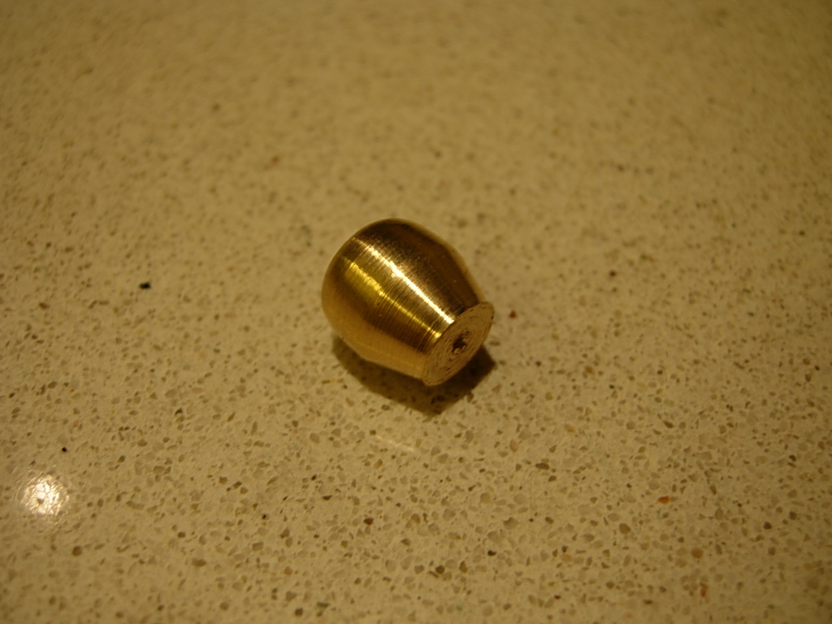

Ho portato il tutto dal saldatore.
Devo dire che quando gli ho spiegato cosa doveva fare è rimasto stupito dal lavoro e affascinato dalla mia Pavoni che avevo portato per verificare i tubi saldati. Ecco il risultato finito.

.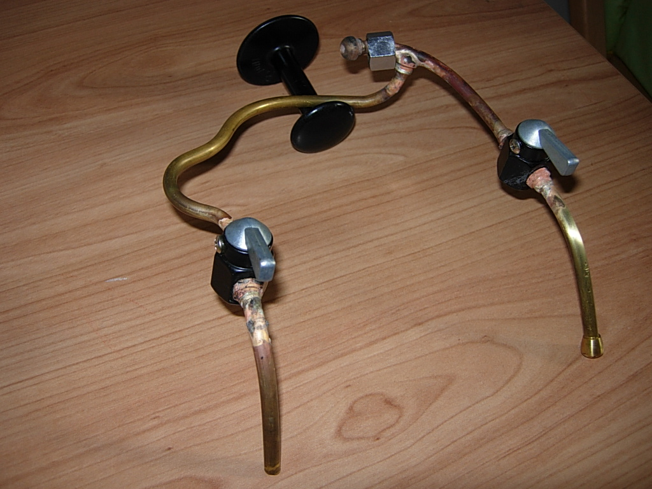

Ho pulito le saldature dalle scorie con della carta a vetro e ho polimentato tutto il pezzo per la cromatura.

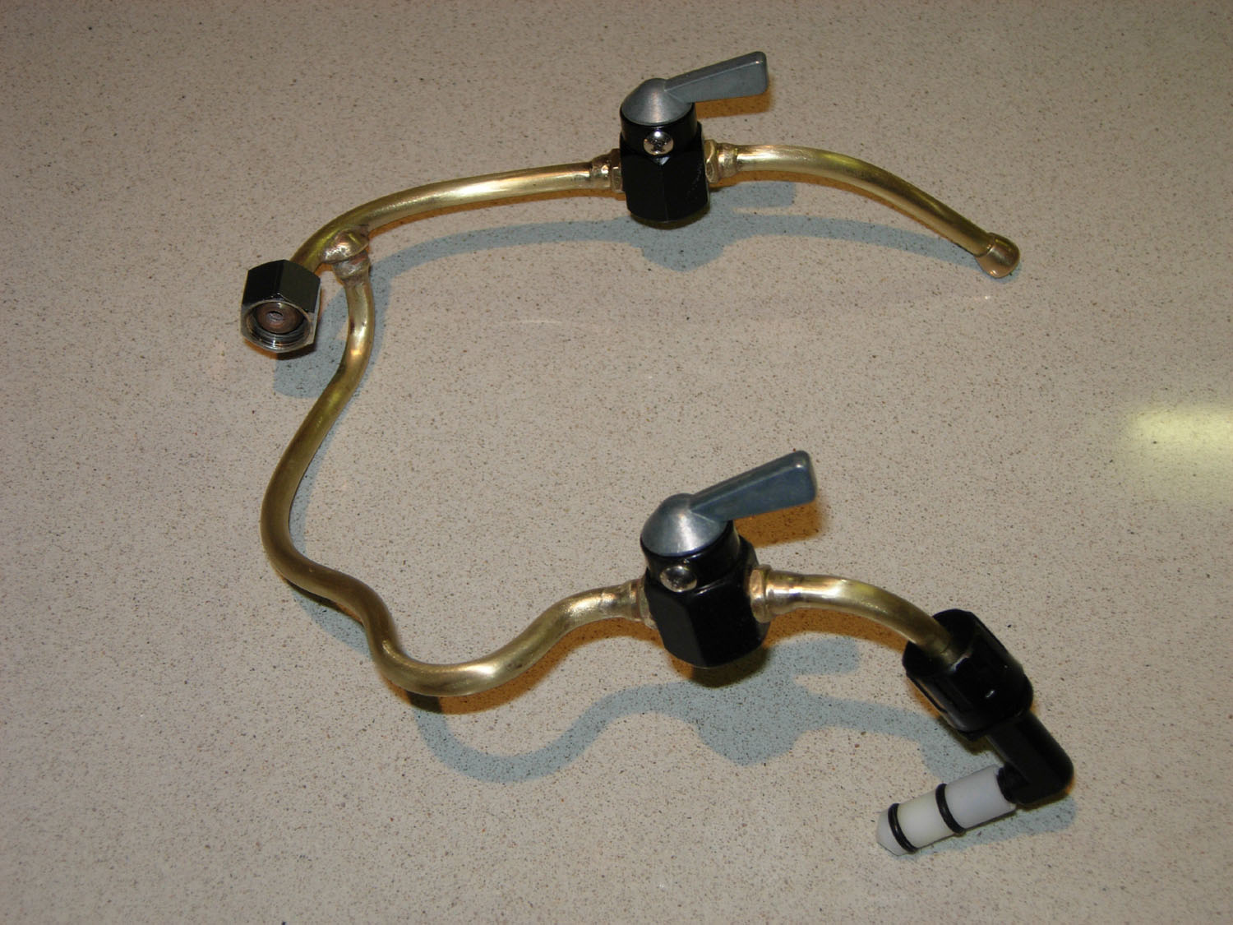

Dei rubinetti ho cromato la leva di chiusura-apertura mentre ho lasciato del suo colore originale il corpo centrale (Nero) perché mi sembrava il colore giusto visto che la macchina gioca sull’abbinamento cromatura – nero manopole.

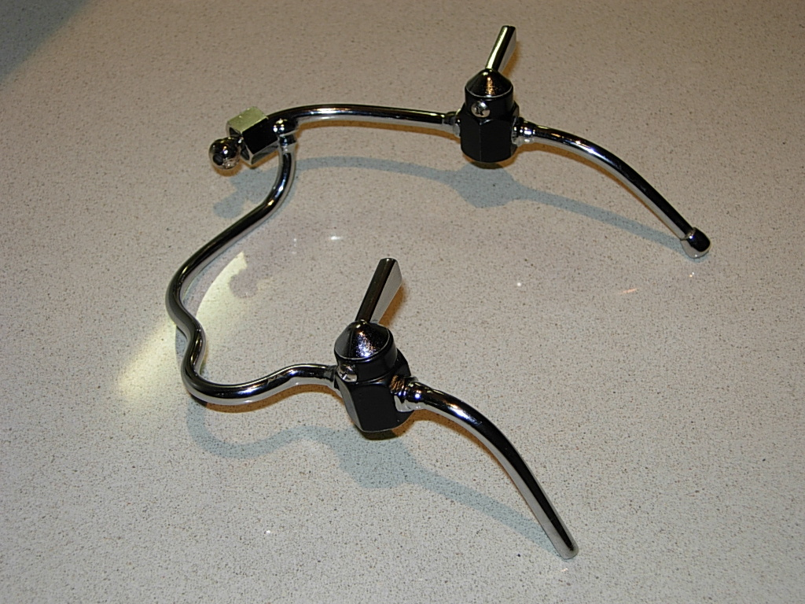

Forse il risultato finale è un po’ appariscente ma molto funzionale allo scopo per cui l’ho concepito.

